Maddenin Halleri
Doğada maddeler faklı şekillerde yer alırlar. Maddenin doğadaki farklı şekillerine maddenin halleri denir. Maddenin; katı, sıvı ve gaz olmak üzere üç hali vardır.

Katı Maddeler: Belirli bir şekli olan maddelerdir. Kalem, sandalye, masa, tahta, demir, taş, silgi, kalemtıraş, kitap, defter gibi maddeler katı maddelere örnektir.
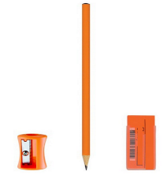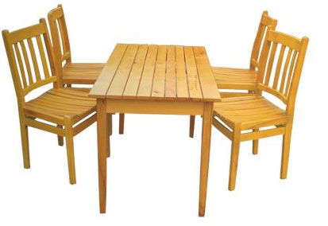
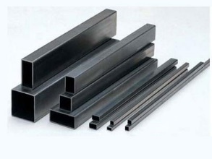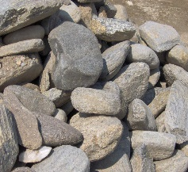
Katı maddeler bulundukları yere göre şekil değiştirmezler. Aşağıdaki resimde bulunan silgi kutuya konulduğunda şeklinde bir değişiklik olmaz.
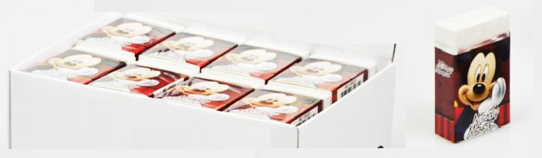
Katı maddelerin şeklini değiştirebilmek için onlara dışarıdan bir etki gereklidir. Örneğin bir kâğıdın şeklini değiştirmek için onu buruşturabiliriz.
Kum, toz, şeker, tuz gibi maddeler küçük tanecikli katı maddelerdir. Bu maddeler bulundukları kabın şeklini alırlar. Kendi şekillerinde bir değişiklik olmaz.
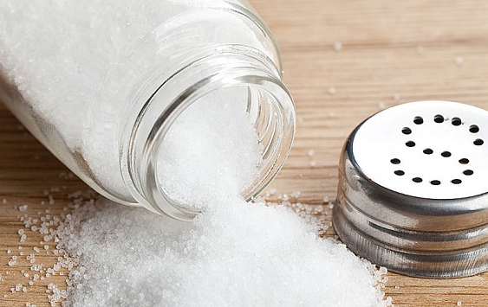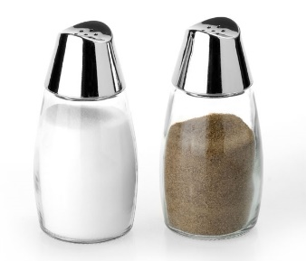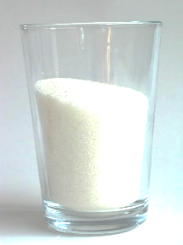

Sıvı Maddeler: Belirli bir şekli olmayan, bulunduğu kabın şeklini alan maddelerdir. Su, süt, ayran, zeytinyağı, limonata, meyve suyu birer sıvı maddedir.
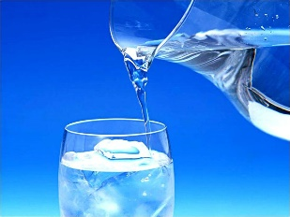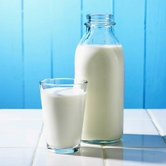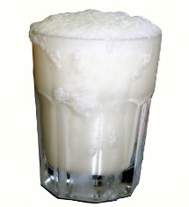
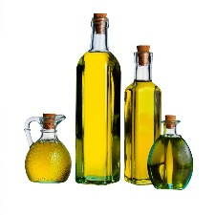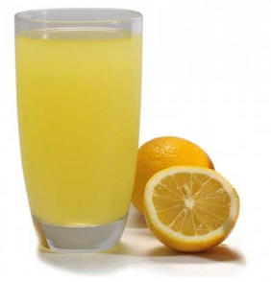
Gaz Maddeler: Belirli bir şekli olmayan, elle tutulamayan ve göle görülemeyen maddelerdir. Gaz maddelerin varlığını duyu organlarımızla algılarız. Ocakta kullanılan doğalgaz, su ısıtıldığında oluşan buhar, balonu şişirmek için üflediğimiz hava, fabrika bacalarından ve otomobil egzozlarından çıkan duman bir gaz maddedir.
